**113年4月9日餐點照片**

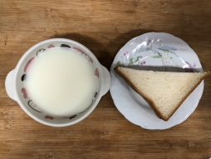 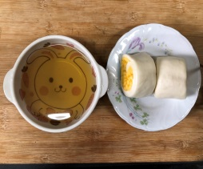

**早餐(奶香吐司、牛奶) 下午點心(銀絲卷、麥茶)**

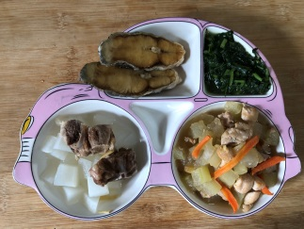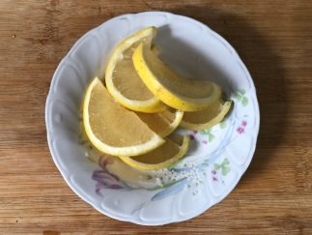

**午餐(香煎魚排、冬瓜雞肉丁、炒青菜、排骨籮蔔湯、水果)**